**D9263** *Scheda creata il 7-13 giugno 2024*

**Descrizione storico-bibliografica**

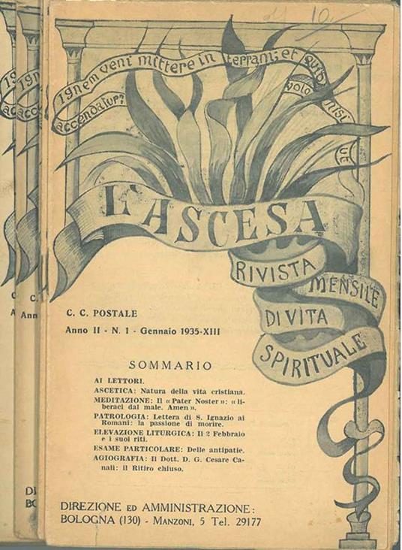 L'\***ascesa** : rivista mensile di vita spirituale. - Anno 1, n. 1 (maggio 1934)-anno 3, n. 12 (dicembre 1936). - Bologna : Grafica Emiliana, 1934-1936. – 3 volumi ; 16. - CUBI 35141. - BNI 1934-8862. - CFI0346017

Soggetto: Vita spirituale – 1934-1936

L'**\*ascesa** : organo bimestrale dell'O.V.E. – Anno 1, n. 1 (gen.-feb. 1958)- . – Patti : Tip. G. Panta, 1958- . – volumi : ill. ; 21 cm. ((Trimestrale dal 1959; semestrale dal 2008. - Poi organo dell'O.V.S., Seminario vescovile di Patti. - L'editore varia: Seminario vescovile. – Il formato varia: 24 cm. - PAL0216129

Autore:Opera delle vocazioni ecclesiastiche <Patti>; Opera delle vocazioni sacerdotali <Patti>

Soggetto: Patti – Seminario vescovile - Periodici

Classe: D230.073245811